 | SGE  UD 5. Práctica 5.1 | 
Tema 5 Introducción a Odoo Studio

Objetivo: Modificar vista de ventas y modificar un PDF mediante Studio
Paso 1 Entrar a nuestra máquina de prueba de Odoo
- Abrir el navegador y entrar a: https://www.odoo.com/es_ES/trial
- Hacer clic en Bases de datos ( que hemos creado en la práctica anterior)
- Revisa la opción tableros de tu base de datos
Paso2: Conectate a Odoo Studio desde el módulo de ventas y añade a los presupuestos un desplegable para clasificar la importancia del cliente.
- Entra al módulo de Ventas.
- Abre cualquier presupuesto o crea uno nuevo.
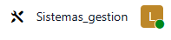
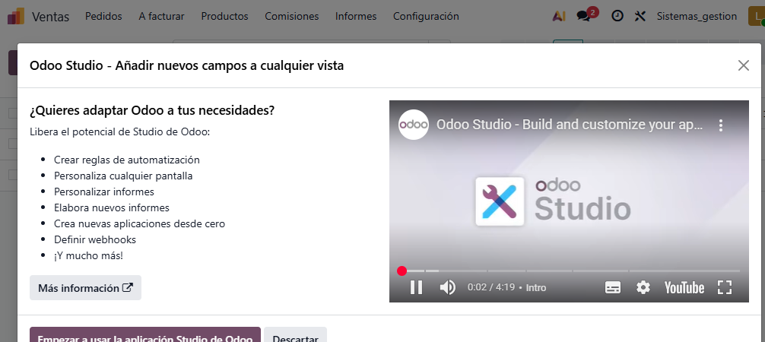
- Haz clic en el icono de Studio (la llave inglesa arriba a la derecha).
- En la pestaña Campos (izquierda), busca el componente llamado Selección y arrástralo dentro del formulario (por ejemplo, debajo de la fecha de caducidad).

- Se abrirá una ventana para configurar las opciones. Escribe:
  - Urgente
  - Normal
  - Baja
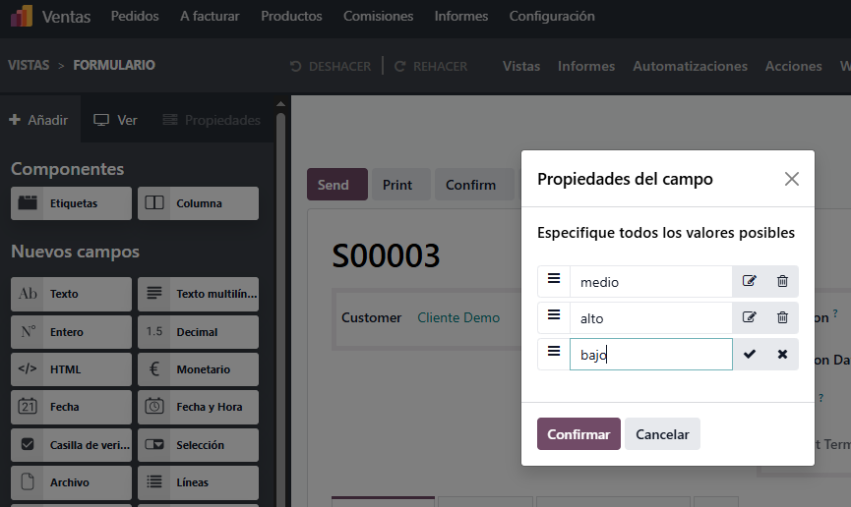
- Haz clic en el nuevo campo y, en el panel de la izquierda, cámbiale la Etiqueta (Label) a "Prioridad del Pedido".
- Haz clic en Cerrar (arriba a la derecha).

Paso3: Realizar el envío de un informe vía email
- Entra al módulo Ventas
- Ve al menú Pedidos y selecciona un pedido en particular
- Haz clic en enviar y configura el email según la preferencia
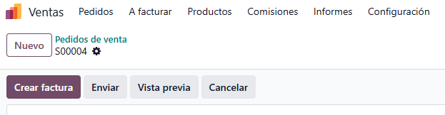

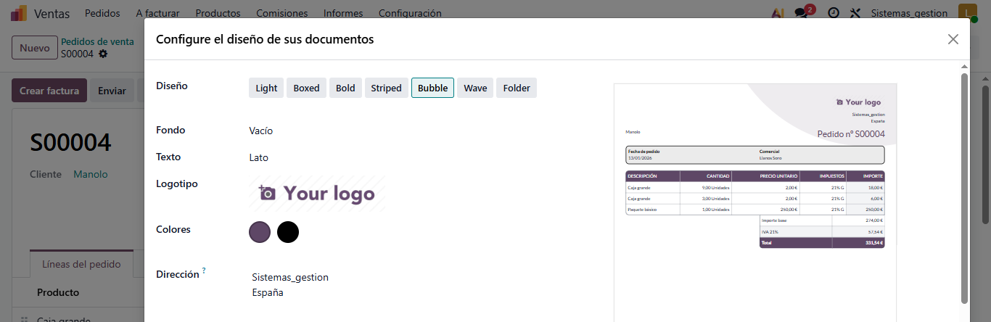

Paso4: Realizar la impresión de un informe en PDF
- Entra al módulo Ventas
- Ve al menú Pedidos y selecciona un pedido en particular
- Haz clic en Imprimir en PDF
